ООО «Гирон»

Личный кабинет «eCode»
описание функциональных характеристик экземпляра
программного обеспечения
Личный кабинет «eCode» – информационная система, предоставляющая интерактивный удаленный доступ потребителю услуги по обращению с ТКО, заключившим договор с Региональным оператором (далее по тексту – РО) по обращению с ТКО, к сведениям по такому договору и позволяющая осуществлять дистанционное взаимодействие с РО в электронной форме.
Информация, предоставляемая пользователю «eCode», включает в себя:
- Список договоров, заключенных потребителем с РО и подключенных к «eCode»;
- Данные о покупателе (наименование организации, ИНН, КПП, ФИО) и продавце (наименование банка, БИК банка, р/с, к/с);
- Взаиморасчеты по договору, а именно: начисления (помесячно по закрытым отчетным периодам и суммарно за весь период), оплаты (каждой оплаты в т.ч. за открытый отчетный период и суммарно за весь период), сальдо по договору;
- Сумма начисленных объемов вывоза из с/ф по закрытым периодам;
- Графическое отображение взаиморасчетов (в виде диаграмм);
- Обслуживающее отделение (офис), куда потребитель может обратиться при наличии вопросов по договору;
- Куратор договора, специалист по расчетам и их контактные данные (в разрезе договоров);
- История тарифов по обращению с ТКО с момента начала деятельности РО;
- Новостной блок, отображающий главные новости РО.

Пользователю «eCode» предоставлена возможность:
- Смены доверенной эл. почты, телефона и пароля доступа к «eCode»;
- Подключения дополнительных договоров потребителя;
- Отправки обращения в адрес РО с возможностью прикрепления вложений (до 30 Мб в одном обращении) с отображением информации о регистрации РО каждого обращения (номер регистрации и дата регистрации);
- Формирования счета на оплату на заданный пользователем объем и скачивание его в формате *.pdf;
- Скачивания, выставленных РО документов реализации, в формате *.pdf (УПД, УКД, исправительный УПД, счет).

Личный кабинет «eCode» написан на платформе ASP.NET Core 6.0, с использованием языка программирования C#. Работает с базой данных MS SQL, Postgresql. Визуальные компоненты реализуются с использованием языков программирования JavaScript и TypeScript. Инструменты разработки - Visual Studio, библиотека компонент – Telerik, библиотека отчетной подсистемы – Fastreport.
Системные требования к рабочему месту оператора системы:
- Процессор: 2 ядра и более;
- Оперативная память: 4 Гб и более;
- Операционная система: Microsoft Windows, Linux.

Свидетельство о государственной регистрации в Роспатенте № 2024667127.
Запись в едином реестре отечественного ПО Минцифры № 26097 от 27.01.2025 г.:
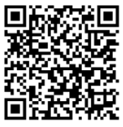

Приложение А – внешний вид основных экранных форм

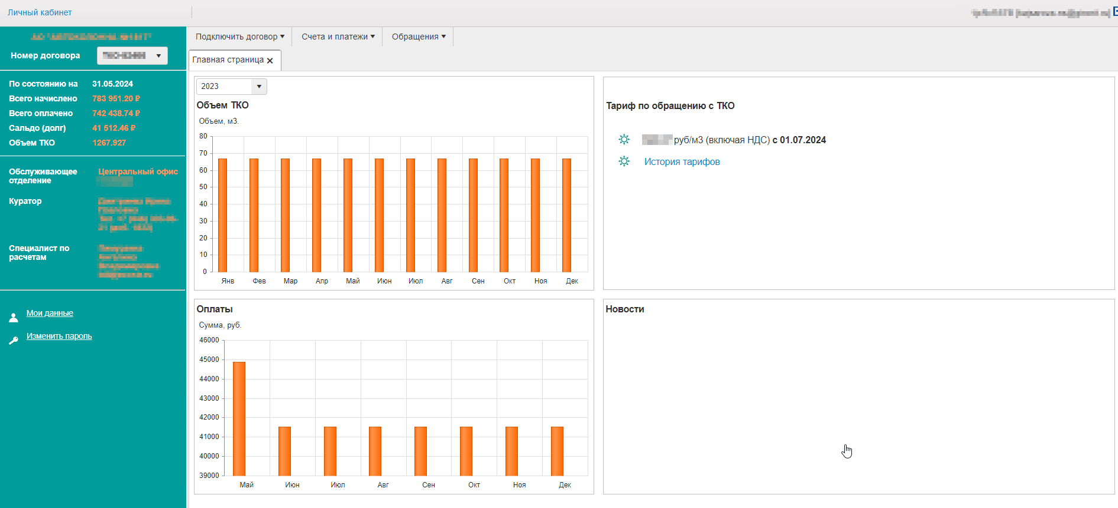
Рис. 1 – Главная страница веб-приложения

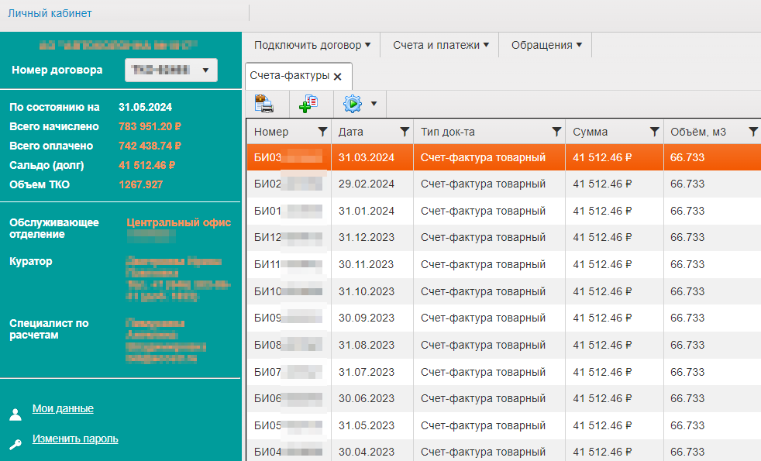
Рис. 2 – Выставленные с/ф

